**Mai 2017 Défi 4 CE2**

**Problème n°2**

Gestion de données

Nombre d’habitants

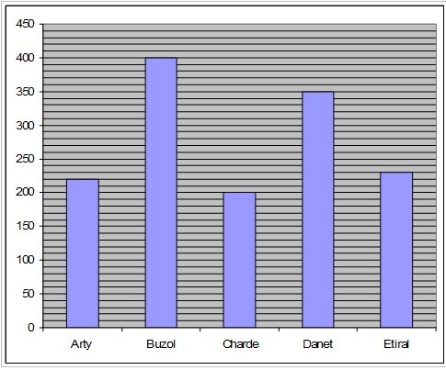

Nom des villages

Réponses des élèves de Lissac (certains ont travaillé le niveau 1, d’autres le niveau 2)

Niveau 1

Combien d’habitants a le village le plus peuplé ? C’est Buzol.

Combien d’habitants a le village le moins peuplé ? C’est Charde.

Combien d’habitants compte le village d’Arty ?Il y 220 habitants à Arty.

Combien d’habitants compte le village d’Etiral ? Il y a 230 habitants.

Quelle est la différence d’habitants entre le village le moins peuplé et le village le plus peuplé ?

A Buzol, le village le plus peuplé, il y a 400 habitants et à Charde, le village le moins peuplé, il y en a 200 habitants.

400 – 200 = 200

Il y a donc une différence de 200 habitants entre le village le moins peuplé et le village le plus peuplé.

Niveau 2

Paul dit :

« La différence entre le village le plus peuplé et celui qui est le moins peuplé est de 250 habitants. »

Yasmine dit :

« Pour moi, la différence est de 200 habitants. »

Qui a raison et pourquoi ?

Le village le plus peuplé est Buzol, il a 400 habitants.

Le village le moins peuplé est Charde, il a 200 habitants.

Pour calculer la différence, certains ont effectué une addition à trous, d’autres une soustraction :

200 + 200 = 400

400 – 200 = 200

C’est Yasmine qui a raison car la différence est égale à 200 habitants.